**金英杰直播学院  
中医/中西医专业**

**传染病1**

**直播笔记**

**整理教辅:冬虫**

**2021年1月19日**

1. 传染病学总论

第一节 感染与免疫

考点一 感染的概念

传染病:是指由病原微生物和寄生虫感染人体后产生的有传染性、在一定条件可造成流行的疾病。

病原微生物——阮粒、病毒、真菌、细菌、支原体、衣原体、立克次体、螺旋体等。

寄生虫——原虫、蠕虫、昆虫

⒉.感染性疾病:是指由病原体感染所致的疾病。（传染病/非传染性感染疾病）

3.机会性感染:

有些微生物和寄生虫与人体宿主之间达到了相互适应、互不损害的共生状态。

当某些因素导致机体免疫功能受损或机械损伤使寄生虫异位寄生时，则可引起宿主的损伤。

(正常情况下不致病，在特定条件下能引起疾病——平衡被破坏)

4.感染分类:根据病原体感染的次数、时间先后和种数，分为

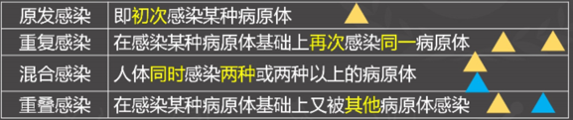

考点2感染过程的表现★★★

病原体从不同途径进入人体就开始了感染过程。

感染是否导致疾病取决于病原体的致病力和人体的抗病能力。

感染过程有五种表现形式:

①病原体被清除

病原体在入侵部位即被消灭，或从鼻咽部、肠道、尿道及汗腺等通道排出体外，不出现病理损害和疾病的临床表现。

【被清除，不损害．不发病】

②隐性感染（亚临床感染)

病原体侵入人体后，仅引起机体发生特异性免疫应答，而不引起或只引起轻微的组织损伤，在临床上不显示出任何症状、体征，只有通过免疫学检查才能发现。最常见类型。

三无一有:无症状，无体征，无辅助检查异常;有抗体（特异性免疫）——有传染性】

③显性感染（临床感染)

病原体侵入人体后，不但引起机体免疫应答，还可引起临床表现的组织损伤和病理改变。发生率最低且易识别。

【五有:有症状，有体征，有辅助检查异常;有病原，有抗体——有传染性。】

④病原携带状态

病原体侵入机体后，存在于机体的一定部位，并生长、繁殖，虽可有轻度的病理损害，但不出现疾病的临床症状，能排出病原体。

包括带菌、带病毒及带虫状态。

【无症状，无体征，能排出病原体——有传染性】

潜伏期携带者:发生于显性感染临床症状出现之前。

恢复期携带者:发生于显性感染之后（时间较短）。

暂时性携带者:临床症状消失后3个月内仍能排出病原体。

慢性携带者:临床症状消失后3个月之后仍能排出病原体（乙肝>6个月）

健康携带者:发生于隐性感染之后（未曾患过传染病，但能排出病原体)

携带者共性的特点:不显示出临床症状而能排出病原体，为重要的传染源。但并非所有传染病都有病原携带者（如流感）

潜伏期携带者——显性感染——恢复期携带者——慢性携带者

隐性感染——健康携带者

⑤潜伏性感染

指病原体感染人体后寄生在机体中某些部位，由于机体免疫功能足以

将病原体局限化而不引起显性感染，但又不足以将病原体清除，机体免疫功能下降时，才引起显性感染。(如水痘-带状疱疹病毒)

【无症状，无体征，不排出病原体——不传染，不属于传染源】

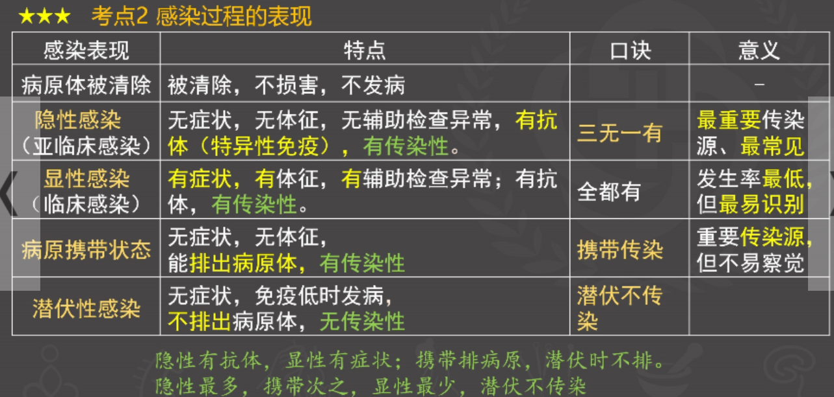

病原体侵入人体后能否发病，取决于病原体的致病作用、机体的免疫功能和外环境三个因素。【敌强我弱】

考点3感染过程中病原体的作用（敌方实力）★

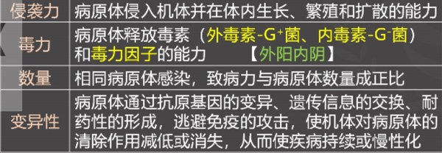

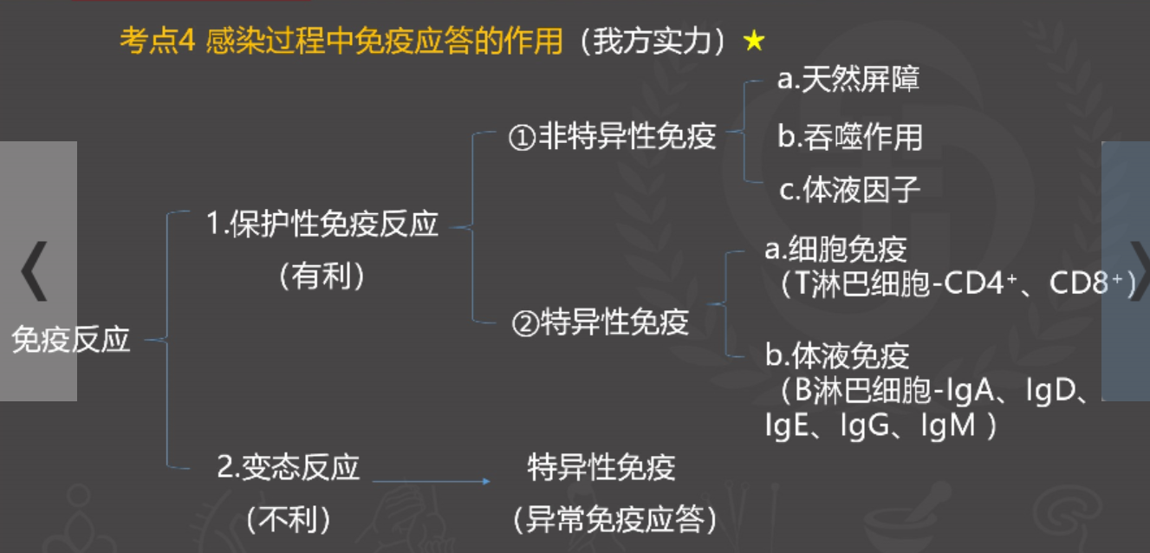

考点4感染过程中免疫应答的作用（我方实力）

1、保护性免疫反应（有利）

①非特异性免疫（先天性免疫/固有免疫)

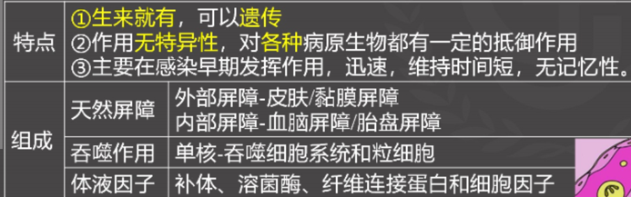

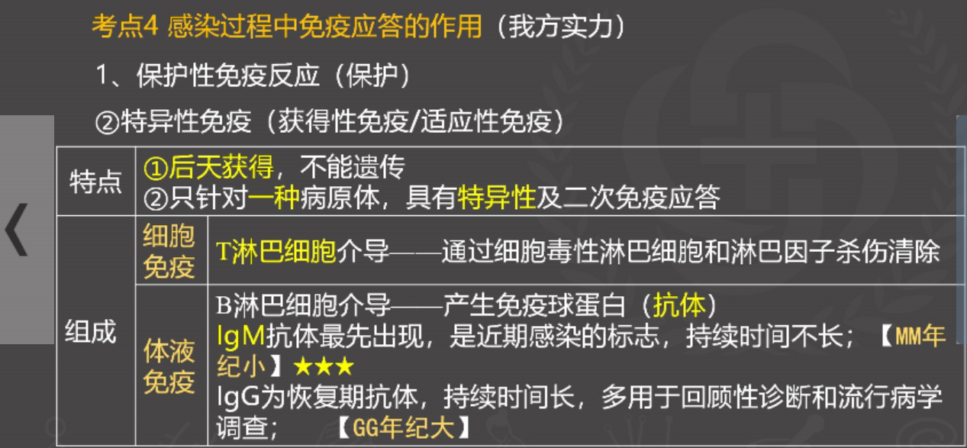

1、保护性免疫反应（保护）

②特异性免疫（获得性免疫/适应性免疫）

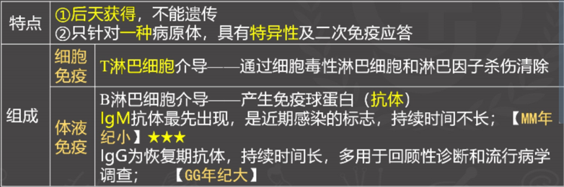

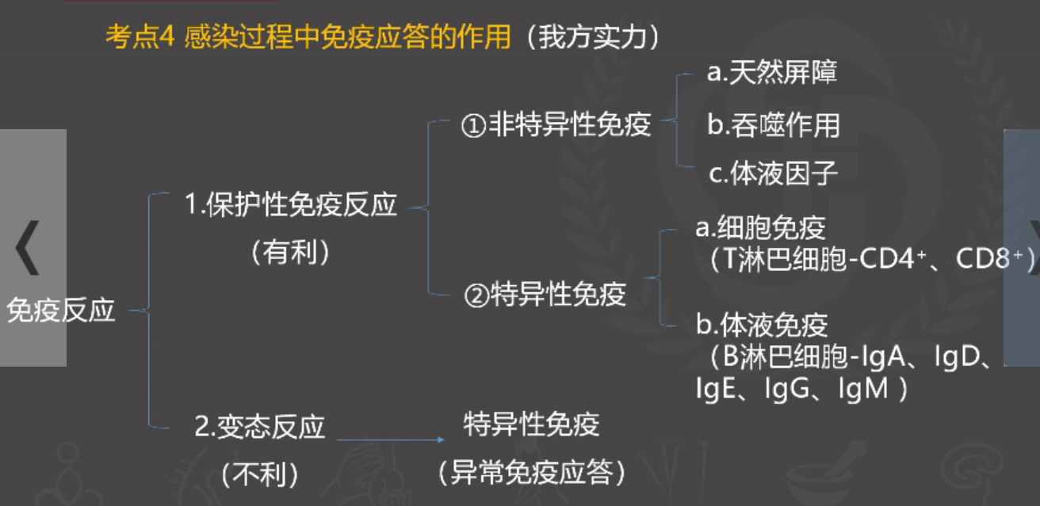

考点5感染病的发病机制

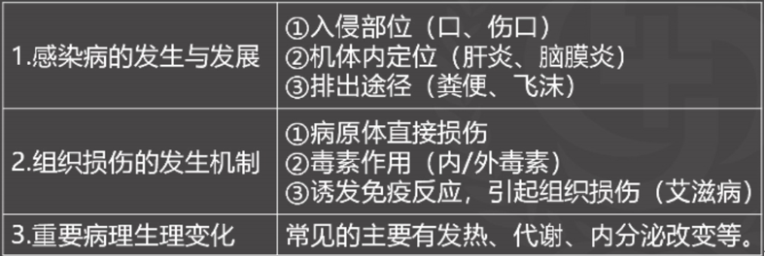

考点6流行过程的基本条件★★★

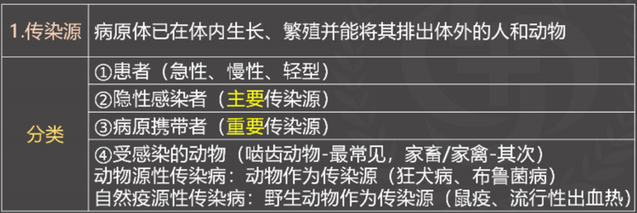

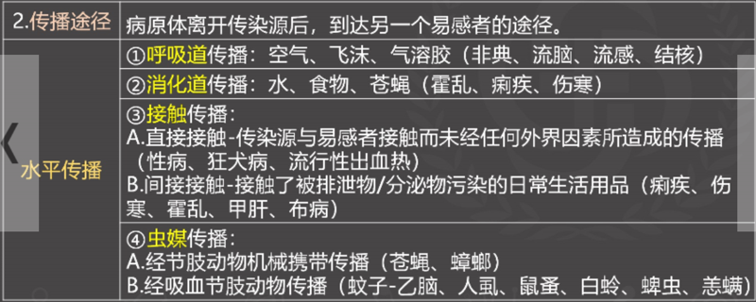

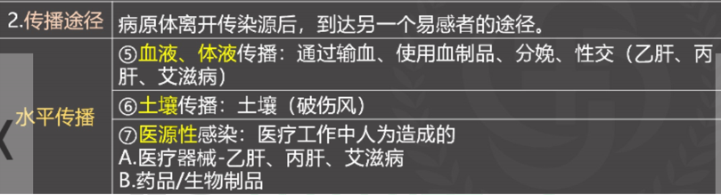

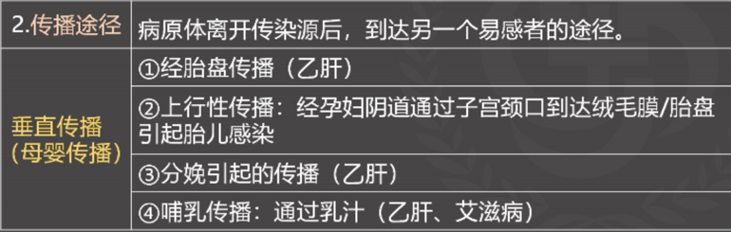

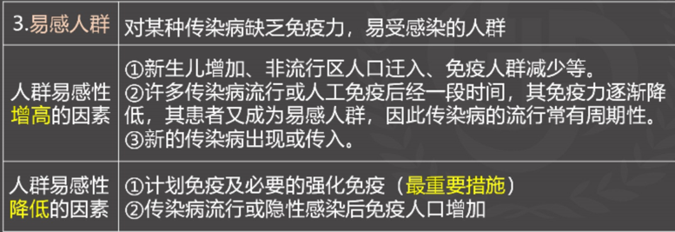

流行过程的基本条件★★★

传染病流行过程的基本条件有三个环节:

传染源、传播途径、易感人群

传染病的预防（三环节）:

消灭传染源、切断传播途径、保护易感人群

考点7影响流行过程的因素

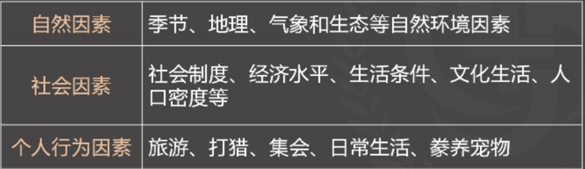

考点8传染病的基本特征【口诀:流感传病】★★★

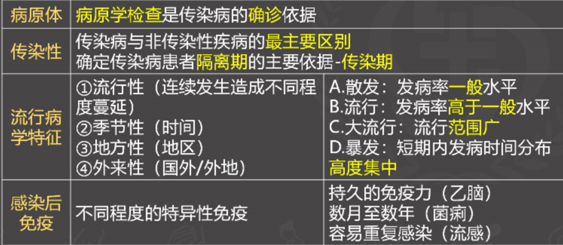

考点9传染病的临床特征

1. 病程发展的阶段性★

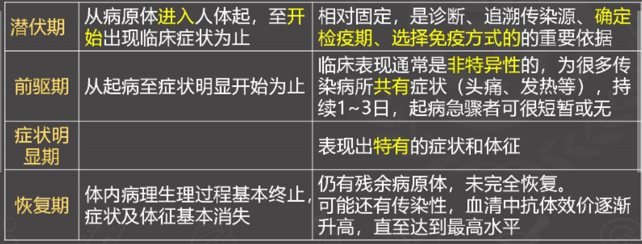

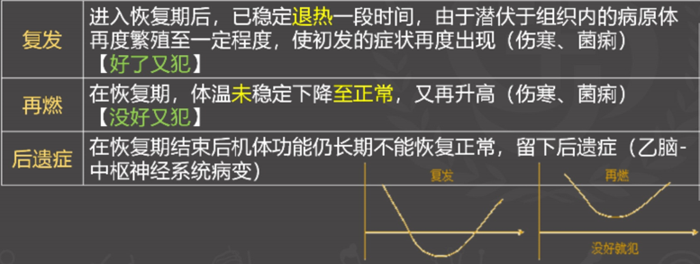

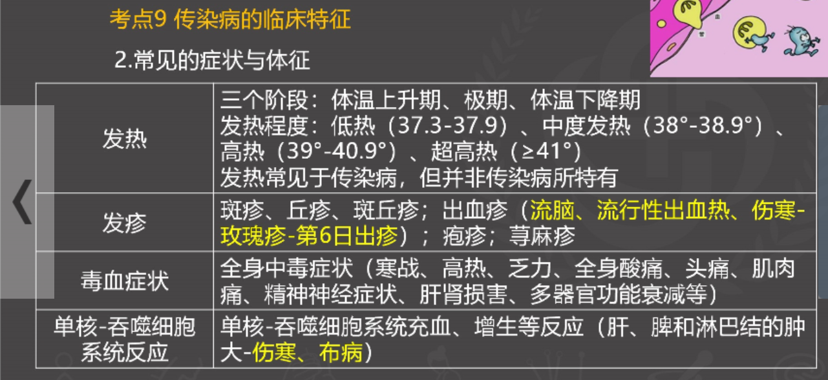

1. 常见的症状与体征

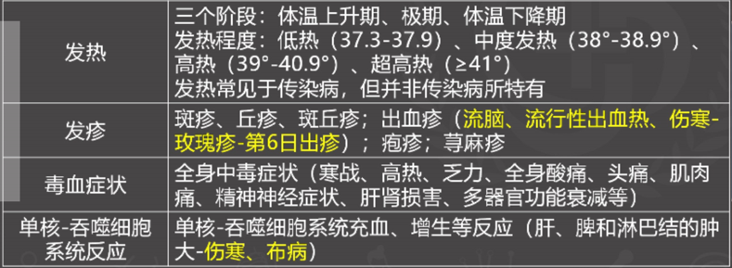

热型是传染病的重要特征之一，具有鉴别诊断意义。

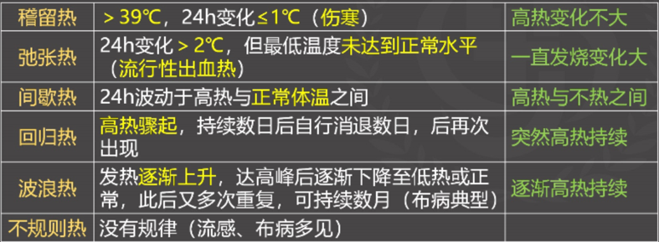

稽留不变弛张变，间歇变化一日内;

几日不见风波起，突然回归又出现。

1. 临床类型

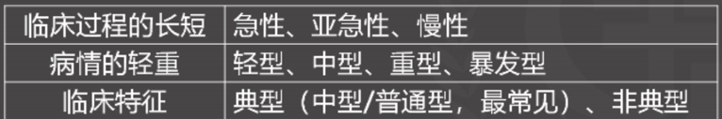

考点10传染病的诊断★★★

流行病学资料、临床资料、实验室检查

1.流行病学资料

问分布:地区分布、时间分布、人群分布

问史:传染病接触史、预防接种史

2.临床资料

病史（起病方式、特有的症状/体征)

体格检查（特殊体征)

【痢疾-里急后重+脓血便、流行性出血热-三红三痛+鞭击样出血点、狂犬病-恐水、流脑-脑膜刺激征+淤点瘀斑】

3.实验室检查

包括:常规检查、病原学检查、免疫学检测

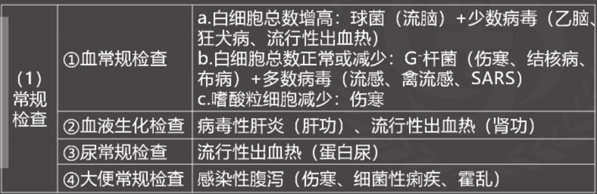

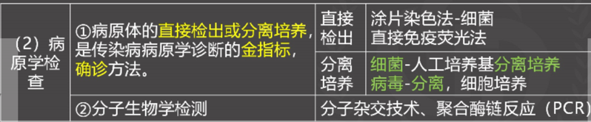

用以分离病原体的检材可采用血液、尿、粪、脑脊液、痰、骨髓和皮疹吸出液等

缺点:由于某些病原体生长所需条件高，生长时间长、检出的阳性率低，给临床诊断带来一定困难。

3.实验室检查

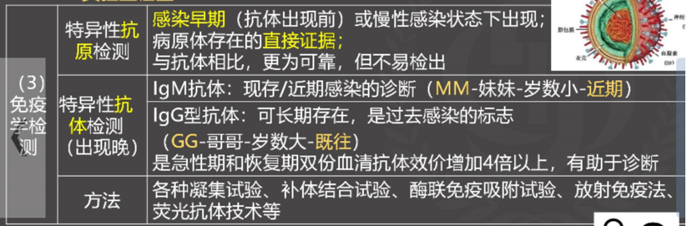

病原体的检出（细菌/病毒分离培养）-确诊

免疫学检查（抗原/抗体检测）-诊断重要依据/辅助诊断

一般实验室检查-有助于诊断与判断病情变化及严重程度

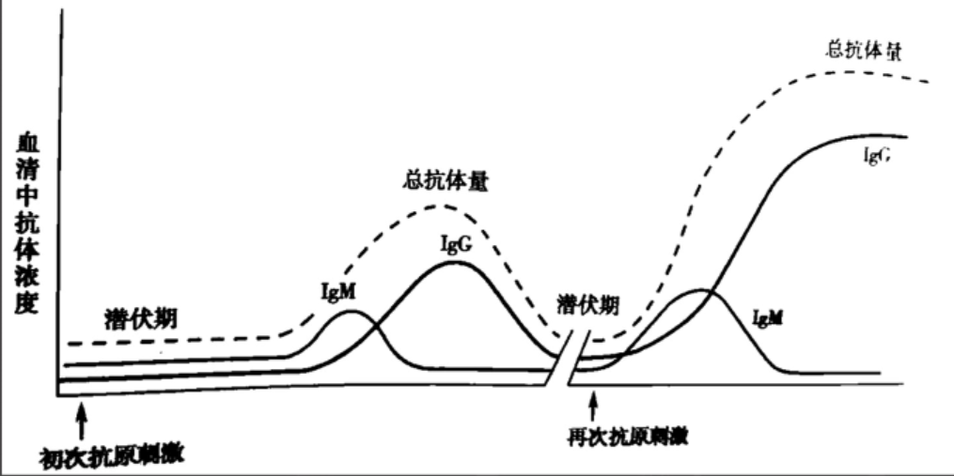

1. 其他检查

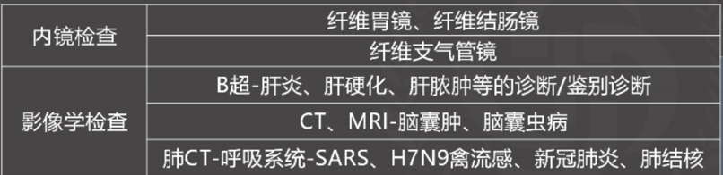

考点11传染病的治疗★

1.治疗原则

(1）综合治疗的原则:治疗、护理与隔离、消毒并重，一般治疗、对症治疗与特效治疗结合

(2）中医中药治疗原则:积极参与

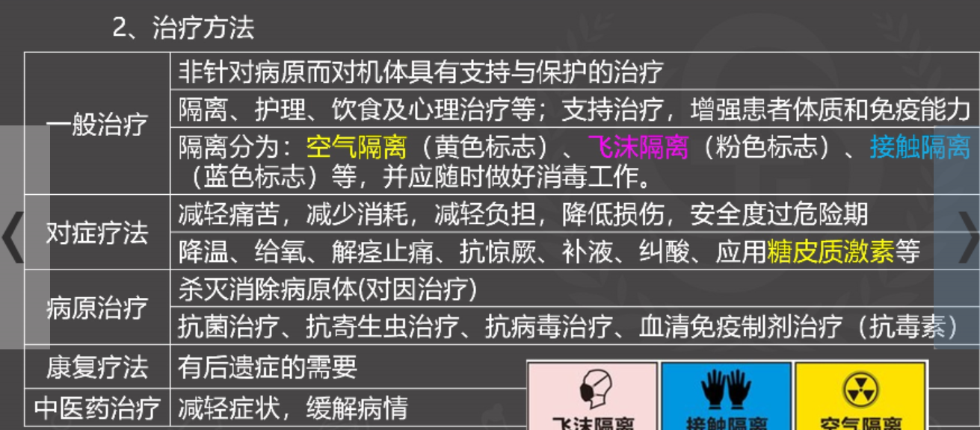

应用抗菌药物原则:

①严格掌握适应症，使用针对性强的药物

②病毒感染性疾病不宜使用抗菌药物

③不明原因发热患者，如果用多种抗菌药物治疗无效，应停用或改用适合的抗菌药物，避免继续使用带来的菌群失调和毒副作用

④应用抗菌药物前最好做病原体培养，按药敏试验结果用药

⑤预防性应用抗菌药物应有明确的目的

⑥对于免疫功能低下的患者和疑似细菌感染的患者，可试用抗菌药物治疗

考点12传染病的预防★★★

管理传染源、切断传播途径、保护易感人群

(一）管理传染源

1.传染病分类管理(40种）

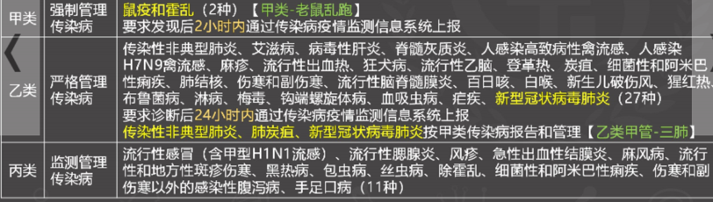

2.对患者做到早发现、早诊断、早报告、早隔离、早治疗

(二）切断传播途径（主导作用的预防措施）

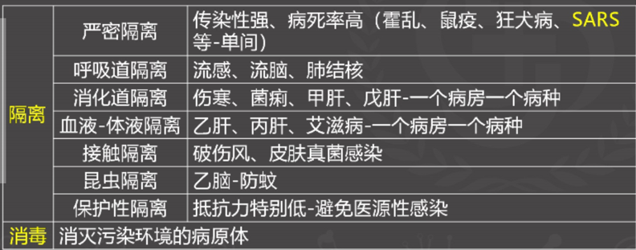

(三）保护易感人群

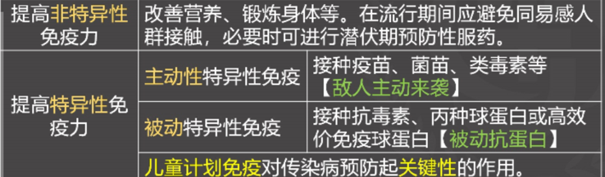

考点1传染病定义——传染性

考点2感染过程的5种表现★★★

病原体被清除、隐性感染、显性感染、病原携带状态、潜伏性感染

(隐性有抗体，显性有症状;携带排病原，潜伏时不排。隐性最多，携带次之，显性最少，潜伏不传染)

考点3病原体引起疾病取决因素★★

病原体的致病能力（侵袭力、毒力、数量、变异性）、机体的免疫功能、

外环境【敌我双方】

考点4流行过程的基本条件★★★

传染源、传播途径、易感人群

考点5传染病特征★★★

病原体、传染性、流行病学特征、感染后免疫【流感传病】

考点6病程发展阶段★

潜伏期-前驱期-症状明显期-恢复期-复发/再燃-后遗症

考点7常见的症状与体征

发热、发疹、毒血症状、单核-吞噬细胞系统反应

考点8传染病的诊断★★★

流行病学资料、临床资料、实验室检查（常规检查、病原学检查、免疫学检测)

确诊-病原体（细菌/病毒DNA/RNA）分离/培养―辅助诊断-抗原抗体

考点9治疗原则★

治疗、护理与隔离、消毒并重，一般治疗、对症治疗与特效治疗并重的

综合治疗的原则

考点9治疗方法★

一般治疗、对症治疗、病原治疗、康复治疗、中医药治疗

考点10传染病的预防★

管理传染源、切断传播途径、保护易感人群

考点11传染病分类管理★★★

甲类（鼠疫和霍乱）、乙类（传染性非典型肺炎、肺炭疽、新型冠状病毒肺炎)、丙类

【三肺】

早发现、早诊断、早报告、早隔离、早治疗（五早)

管饮食、管水源、管粪便，消灭苍蝇（三管一灭）